Zdravá výživa – metodický list a řešení

Cílovou skupinou jsou žáci SŠ s jazykovou úrovní B1, kteří budou prostřednictvím tohoto pracovního listu seznámeni s pravidly zdravého stravování. Během práce na pracovním listu si rozšíří slovní zásobu a zároveň si procvičí skloňování přídavných jmen v němčině.

Tento pracovní list je navržen tak, aby byl použitý ve spojení s videem, protože některá cvičení na něj přímo odkazují. Jednotlivé úkoly na sebe nemusí nutně navazovat a umožňují formulaci individuálních odpovědí.
Zdravá výživa

________________________________________________________
- Beschreibe deine Essgewohnheiten.
Popiš své stravovací návyky.

- Isst du gesund?
Stravuješ se zdravě?
Ja, ich versuche, mich gesund zu ernähren. Ich esse viel Gemüse und Obst und kaufe nur Bio-Fleisch.
- Denkst du darüber nach, was du isst?
Přemýšlíš o tom, co jíš?
Ja, ich kontrolliere die Zutaten der Produkte und woher die Produkte kommen. Ich versuche, mein Essen zu genießen und langsam zu essen. Bio-Lebensmittel sind köstlicher und haben einen besseren Geschmack!
- Isst du regelmäßig?
Stravuješ se pravidelně?
Ja. Ich versuche, mindestens 5 mal pro Tag zu essen. Ich frühstücke, esse einen Snack, Mittagessen, einen weiteren Snack und Abendessen.

- Schau dir das Video an und beantworte die Fragen.
Podívej se na video a odpověz na otázky.

- Was bedeutet die Abkürzung GMO? Du kannst deine Antwort auf Tschechisch schreiben.
Co znamená zkratka GMO? Odpověď můžeš napsat v češtině.
Gentechnisch veränderte Lebensmittel/Geneticky upravené potraviny/
- Worauf sollte ich beim Kauf von Lebensmitteln achten, wenn ich mich gesund ernähren möchte?
Na co se při nákupu potravin zaměřit, když chci jíst zdravě?
Ursprungsland, Produktzusammensetzung, Qualitätszeichen
- Was ist der Unterschied zwischen Bio-Lebensmitteln und normalen Lebensmitteln?
Jaký je rozdíl mezi biopotravinami a běžnými potravinami?
Biologische Lebensmittel stammen aus biologischer Landwirtschaft. Sie werden auf eine umweltfreundliche Weise angebaut.
- Sind Bio-Lebensmittel in den Geschäften allgemein erhältlich?
Jsou biopotraviny běžně dostupné v obchodech?

- Ja
- Nein

- Welche Nachteile sind mit dem Kauf von Bio-Lebensmitteln verbunden?
Napadají tě nějaké nevýhody spojené s nákupem biopotravin?
Bio-Lebensmittel sind seltener als normale Lebensmittel und oft teurer, weil ihr Anbau schwieriger ist und länger dauert. Bioprodukte sind in letzter Zeit sehr beliebt, so dass der Preis auch aus diesem Grund hoch ist.

- Ergänze die fehlenden Vokabeln in der Tabelle.
Doplň chybějící slovíčka v tabulce.

TSCHECHISCH  ČESKY | DEUTSCH  NĚMECKY
strava | die Ernährung
potravina | das Lebensmittel
zdravý životní styl | gesunde Lebensweise
celozrnné produkty | die Vollkornprodukte
pravidelnost | die Regelmäßigkeit
minerální látky | die Mineralstoffe
nakupovat | einkaufen
přemýšlet | nachdenken
odpočinek | die Erholung
trávení | die Verdauung
smysluplně | sinnvoll
přehánět | übertreiben
bez lepku | glutenfrei

- Ergänze die Lücken im Text mit den richtigen Formen der Adjektive.
Doplň správné tvary přídavných jmen do mezer v textu.

- Ich esse gerne frisches Obst zum Frühstück. (frisch)
- Meine Eltern kaufen nur biologische Lebensmittel (Pl.) im Bio-Laden. (biologisch)
- Am Wochenende machen wir oft angenehme Ausflüge in die Natur. (angenehm)
- In der Kantine gibt es manchmal gesunde Gerichte zur Auswahl. (gesund)
- Ich genieße es, frische Salate mit buntem Gemüse und frischen Kräutern zuzubereiten. (bunt, frisch)
- Ich bin ein großer Fan von Bio-Lebensmitteln, weil sie frei von chemischen Zusätzen sind. (chemisch)

- Wähle die richtige Variante.
Vyber správnou variantu.

- Mein Vater trinkt nur _______________ Milch.

- fettem
- fette
- fetter

- Abends esse ich _______________ Abendessen.

- leichtes
- leichter
- leichtem
- Wir kaufen nur _______________ Produkte im Markt.

  - frischer
  - frische
  - frischem

- Ich esse am liebsten _______________ Gerichte.

- vegetarische
- vegetarischer
- vegetarisches

5. Im Sommer kaufen wir immer _______________ Früchte.

- regionalen
- regionales
- regionale

6. Die Bio-Läden bieten eine Vielzahl von _______________Alternativen an.

- gesunden
- gesunder
- gesundes

- Bilde Sätze zu den Bildern und verwende Adjektive.
Vytvoř věty k obrázkům, použij přídavná jména.

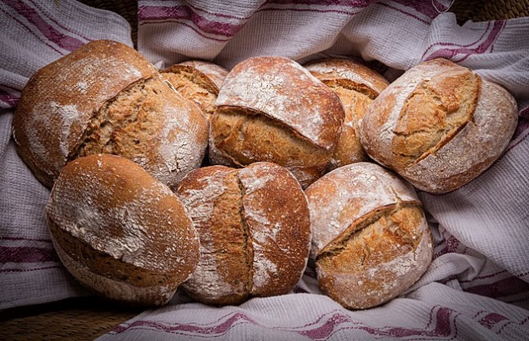
zB. Ich bevorzuge dunkles Vollkorngebäck.

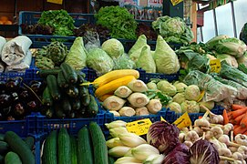
- Ich kaufe frisches Gemüse von Bauern auf Märkten.

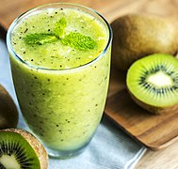
- Ich trinke jeden Tag einen leckeren Smoothie zum Frühstück.

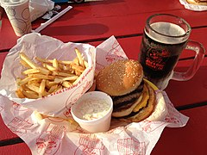
3) Manchmal kaufe ich ungesundes Essen, weil ich keine Zeit habe, für mich zu kochen.

4) Alkohol ist der größte Feind für meine schlechte Verdauung!
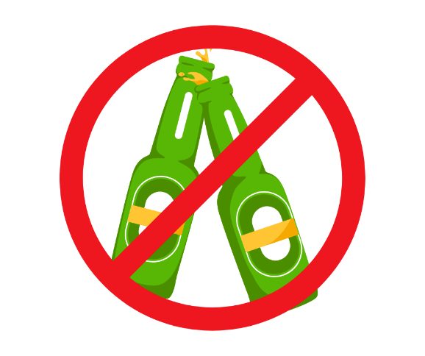

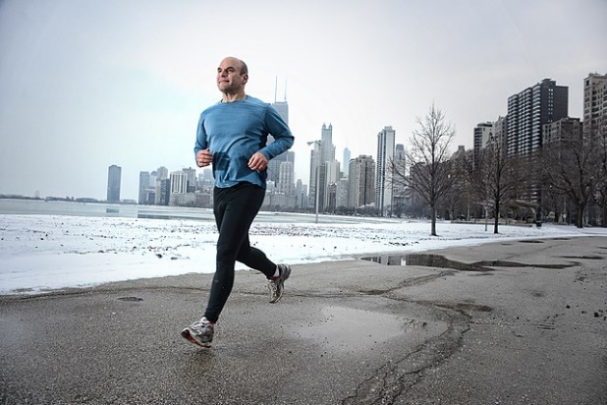
5) Das Laufen ist mit einer gesunden Ernährung verbunden, dann habe ich bessere Laune.

Co jsem se touto aktivitou naučil(a):
………………………………………………………………………………………………………………………………………………………………………………………………………………………………………………………………………………………………………………………………………………………………………

Autor: Barbora Martinčíková
Toto dílo je licencováno pod licencí Creative Commons [CC BY-NC 4.0]. Licenční podmínky navštivte na adrese [https://creativecommons.org/choose/?lang=cs].

Zdroje:
Obrázek 1: https://commons.wikimedia.org/w/index.php?search=chl%C3%A9b&title=Special:MediaSearch&go=Go&type=image
Obrázek 2: https://commons.wikimedia.org/w/index.php?search=veggie&title=Special:MediaSearch&go=Go&type=image
Obrázek 3: https://commons.wikimedia.org/w/index.php?search=smoothie&title=Special:MediaSearch&go=Go&type=image
Obrázek 4: https://commons.wikimedia.org/w/index.php?search=fast+food&title=Special:MediaSearch&go=Go&type=image
Obrázek 5: https://commons.wikimedia.org/wiki/File:Running_Man_Kyle_Cassidy.jpg

